**Configuración y Desarrollo de Aplicaciones en Redes**



**UNIVERSIDAD:**Universidad Nacional del Centro de la Provincia de Buenos Aires

**INTEGRANTES**

Cordeiro, Federico  
Elis, Abigail  
Piliavsky, Pablo

**PROFESOR/A**

Cristian Mateos Diaz  
Jorge Hernández Gauna

**MATERIA**Configuración y Desarrollo de Aplicaciones en Redes

**FECHA DE ENTREGA**15/10/23



**Topología de Red**

**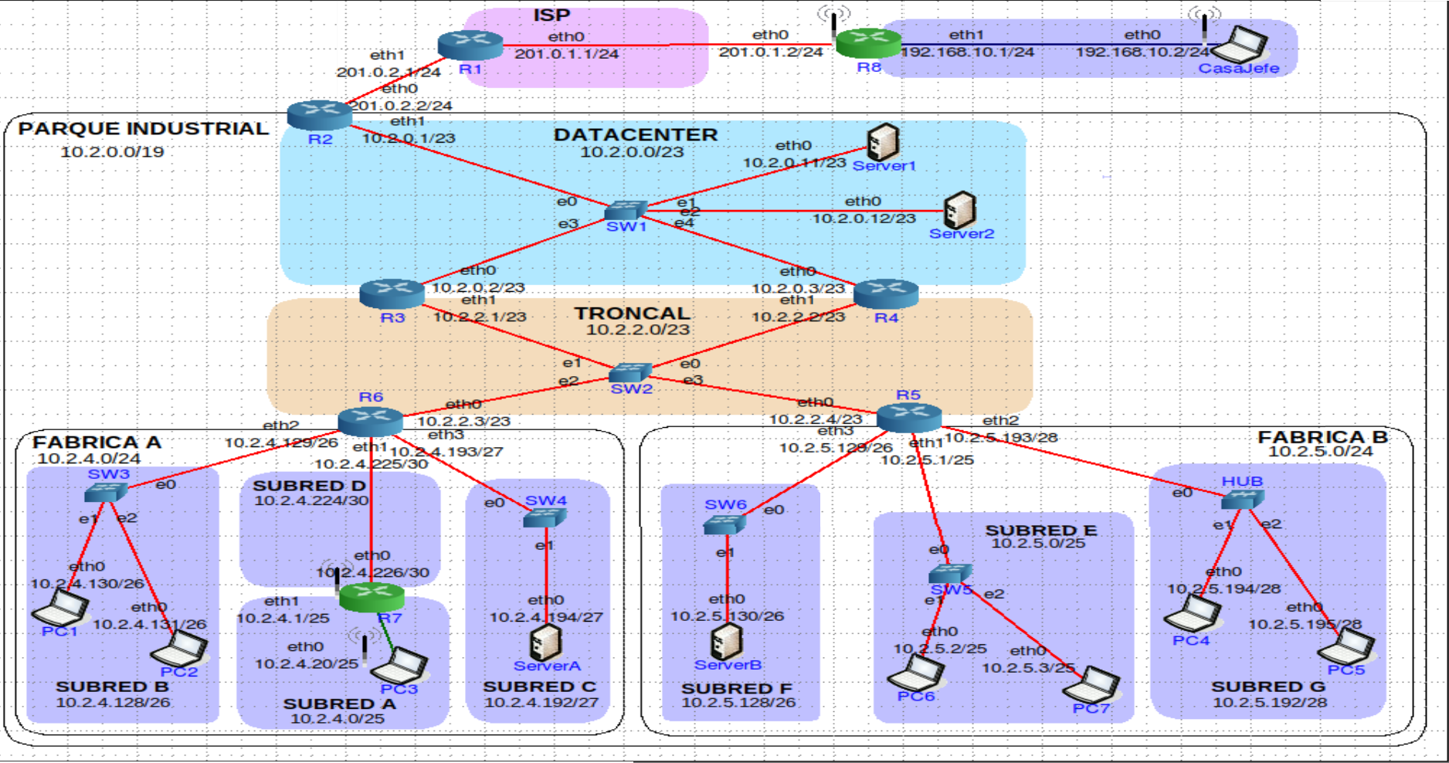  
Imagen 1**

**VLSM - GENERAL**

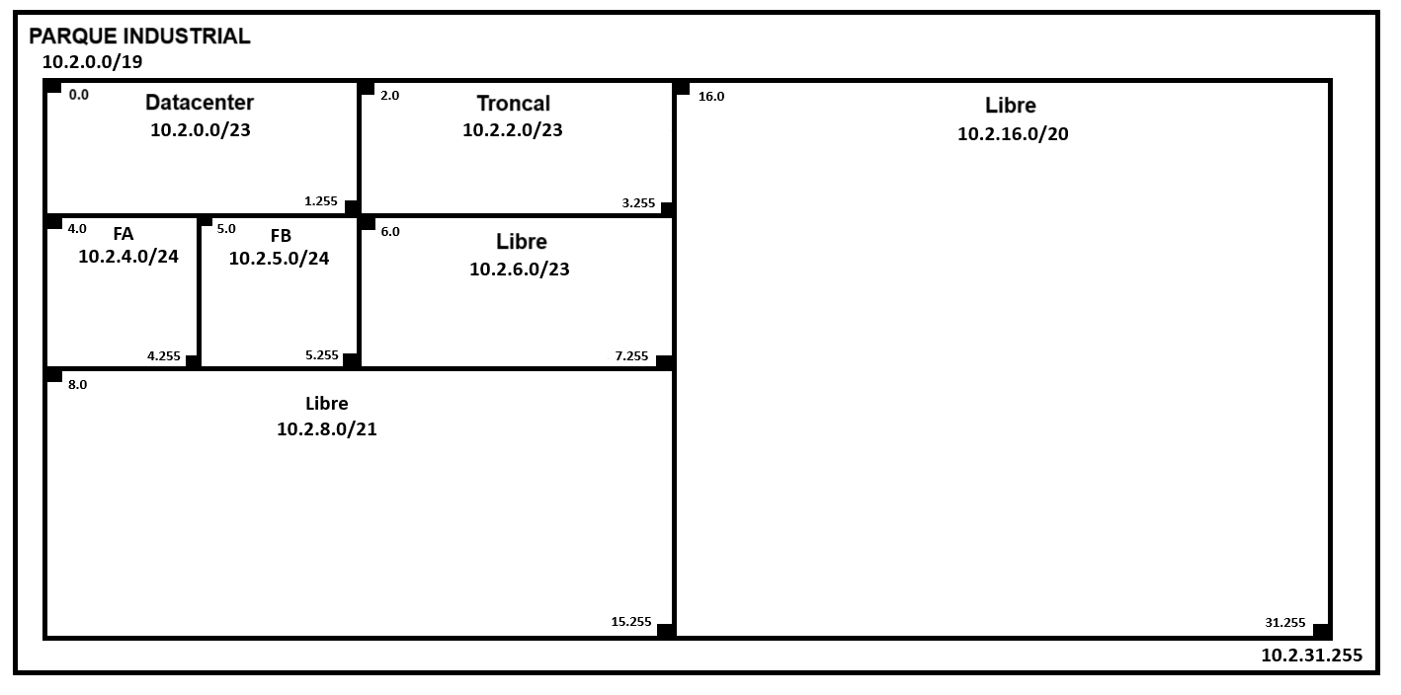  
**Imagen 2**

|  |  |  |  |  |
| --- | --- | --- | --- | --- |
| NOMBRE DE RED | DIRECCIÓN BASE | MASCARA | BROADCAST | RANGO ASIGNABLE |
| Parque industrial | 10.2.0.0 | /19 | 10.2.31.255 | 10.2.0.1  10.2.31.254 |
| Datacenter | 10.2.0.0 | /23 | 10.2.1.255 | 10.2.0.1  10.2.1.254 |
| Troncal | 10.2.2.0 | /23 | 10.2.3.255 | 10.2.2.1  10.2.3.254 |
| Fabrica A | 10.2.4.0 | /24 | 10.2.4.255 | 10.2.4.1  10.2.4.254 |
| Fabrica B | 10.2.5.0 | /24 | 10.2.5.255 | 10.2.5.1  10.2.5.254 |

Al realizar las divisiones correspondientes en el VLSM, tanto para el parque industrial en general, como también para las fábricas individuales, realizamos las siguientes consideraciones teniendo en cuenta que nuestras direcciones privadas se encuentran dentro de la red 10.2.0.0/19:

**Datacenter:** Se debe considerar, los 500 posibles servidores, 3 routers de frontera DMZ, y las IPs correspondientes a la red base y el broadcast. Con un total de 505 direcciones necesarias para dicha subred.

Para calcular la cantidad de bits necesarios para los hosts, buscamos la potencia de 2 más cercana a 505, que es 29 = 512.

Por lo tanto, le asignamos un bloque de 512 direcciones IP, con una máscara /23. Quedando libres 7 IPs asignables, para futuros routers.

**Troncal:** Se debe considerar, las 300 posibles fábricas, 2 routers (R3 y R4), y las IPs correspondientes a la red base y el broadcast. Con un total de 304 direcciones necesarias para dicha subred.

Para calcular la cantidad de bits necesarios para los hosts, buscamos la potencia de 2 más cercana a 304, que es 29 = 512.

Por lo tanto, le asignamos un bloque de 512 direcciones IP, con una máscara /23. Quedando libres 7 IPs asignables, para futuros routers.

**VLSM – FABRICA A**

**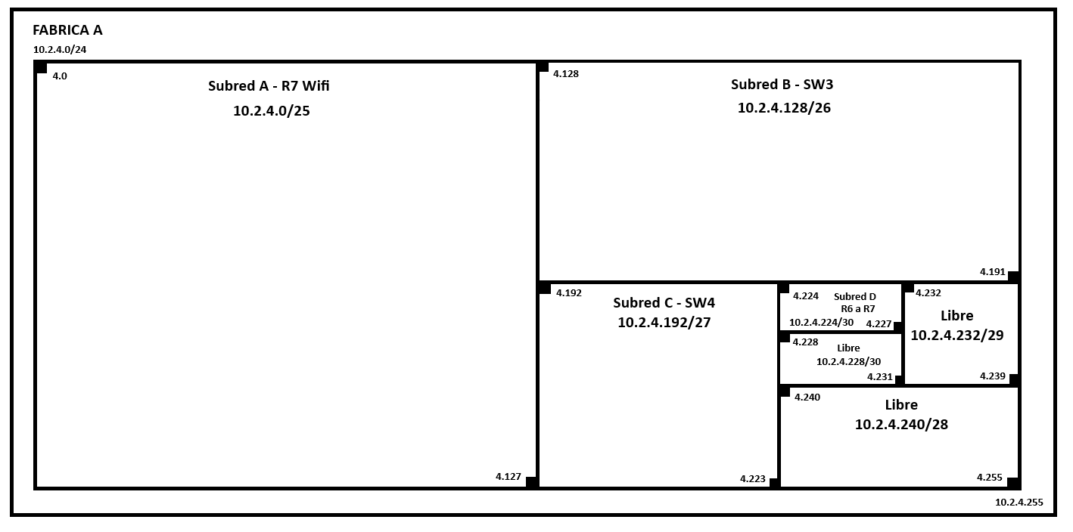  
Imagen 3**

|  |  |  |  |  |
| --- | --- | --- | --- | --- |
| NOMBRE DE RED | DIRECCIÓN BASE | MASCARA | BROADCAST | RANGO ASIGNABLE |
| Subred A  R7 Wifi | 10.2.4.0 | /25 | 10.2.4.127 | 10.2.4.1  10.2.4.126 |
| Subred B  SW3 | 10.2.4.128 | /26 | 10.2.4.191 | 10.2.4.129  10.2.4.190 |
| Subred C  SW4 | 10.2.4.192 | /27 | 10.2.4.223 | 10.2.4.193  10.2.4.222 |
| Subred D  R6 a R7 | 10.2.4.224 | /30 | 10.2.4.227 | 10.2.4.225  10.2.4.226 |

**Fabrica A:** Para realizar el VLSM de la fábrica A. Primero se realizaron los cálculos necesarios para cada subred de dicha fabrica.

**En la Subred A (R7 Wifi):** Debemos contemplar 80 posibles direcciones como mínimo, sumado al R7, la red base y el broadcast. Dando una totalidad de 83 direcciones necesarias. Para calcular la cantidad de bits necesarios para los hosts, buscamos la potencia de 2 más cercana a 83, que es 27 = 128.

Por lo tanto, le asignamos un bloque de 128 direcciones IP, con una máscara /25.

**En la Subred B (SW3):** Debemos contemplar 45 posibles direcciones como mínimo, sumado al R6, la red base y el broadcast. Dando una totalidad de 48 direcciones necesarias. Para calcular la cantidad de bits necesarios para los hosts, buscamos la potencia de 2 más cercana a 48, que es 26 = 64.

Por lo tanto, le asignamos un bloque de 64 direcciones IP, con una máscara /26.

**En la Subred C (SW4):** Debemos contemplar 16 posibles direcciones como mínimo, sumado al R6, la red base y el broadcast. Dando una totalidad de 19 direcciones necesarias. Para calcular la cantidad de bits necesarios para los hosts, buscamos la potencia de 2 más cercana a 19, que es 25 = 32.

Por lo tanto, le asignamos un bloque de 32 direcciones IP, con una máscara /27.

**En la Subred D (R6 a R7):** Debemos contemplar ambos routers, más la dirección red base y el broadcast. Dando una totalidad de 4 direcciones necesarias. Para calcular la cantidad de bits necesarios para los hosts, buscamos la potencia de 2 más cercana a 4, que es 22 = 4.

Por lo tanto, le asignamos un bloque de 4 direcciones IP, con una máscara /30.

**Para calcular el rango necesario de IPs para la fábrica A, realizamos:**

(Subred A (128 IPs) + Subred B (64 IPs) + Subred C (32 IPs) + Subred D (4 IPs)) = 228 IPs

La potencia de 2, más cercana a 228, es 28 = 256. Por lo tanto, le asignamos un bloque de 256 direcciones IP, con una máscara /24.

**VLSM – FABRICA B**

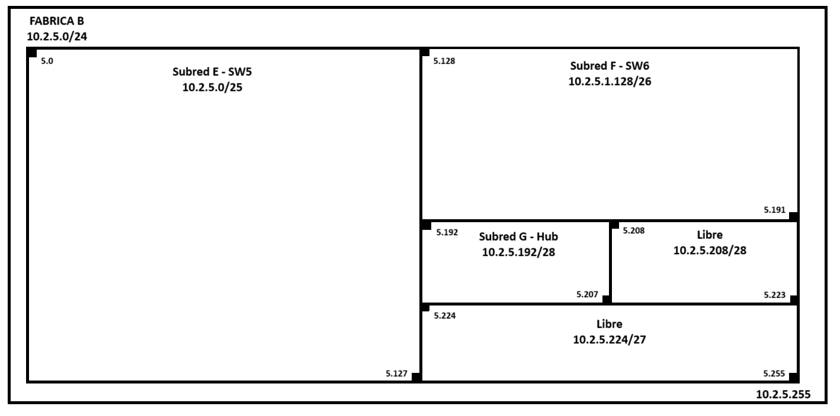  
**Imagen 4**

|  |  |  |  |  |
| --- | --- | --- | --- | --- |
| NOMBRE DE RED | DIRECCIÓN BASE | MASCARA | BROADCAST | RANGO ASIGNABLE |
| Subred E  SW5 | 10.2.5.0 | /25 | 10.2.5.127 | 10.2.5.1  10.2.5.126 |
| Subred F  SW6 | 10.2.5.128 | /26 | 10.2.5.191 | 10.2.5.129  10.2.5.190 |
| Subred G  Hub | 10.2.5.192 | /28 | 10.2.5.207 | 10.2.5.193  10.2.5.206 |

**Fabrica B:** Para realizar el VLSM de la fábrica B. Primero se realizaron los cálculos necesarios para cada subred de dicha fabrica.

**En la Subred E (SW5):** Debemos contemplar 65 posibles direcciones como mínimo, sumado al R5, la red base y el broadcast. Dando una totalidad de 68 direcciones necesarias. Para calcular la cantidad de bits necesarios para los hosts, buscamos la potencia de 2 más cercana a 68, que es 27 = 128.

Por lo tanto, le asignamos un bloque de 128 direcciones IP, con una máscara /25.

**En la Subred F (SW6):** Debemos contemplar 32 posibles direcciones como mínimo, sumado al R5, la red base y el broadcast. Dando una totalidad de 35 direcciones necesarias. Para calcular la cantidad de bits necesarios para los hosts, buscamos la potencia de 2 más cercana a 35, que es 26 = 64.

Por lo tanto, le asignamos un bloque de 64 direcciones IP, con una máscara /26

**En la Subred G (Hub):** Debemos contemplar 8 posibles direcciones como mínimo, sumado al R5, la red base y el broadcast. Dando una totalidad de 11 direcciones necesarias. Para calcular la cantidad de bits necesarios para los hosts, buscamos la potencia de 2 más cercana a 11, que es 24 = 16.

Por lo tanto, le asignamos un bloque de 16 direcciones IP, con una máscara /28

**Para calcular el rango necesario de IPs para la fábrica B, realizamos:**

(Subred E (128 IPs) + Subred F (64 IPs) + Subred G (16 IPs)) = 208 IPs

La potencia de 2, más cercana a 208, es 28 = 256. Por lo tanto, le asignamos un bloque de 256 direcciones IP, con una máscara /24.

**Tablas de ruteo**

|  |  |  |  |
| --- | --- | --- | --- |
| R7 Wifi | | | |
| Red | Directa/Indirecta | Interfaz | Próximo router |
| 10.2.4.0/25 | Directa | Eth1 | - |
| 10.2.4.224/30 | Directa | Eth0 | - |
| Default (0.0.0.0/0) | Indirecta | Eth0 | 10.2.4.225 |

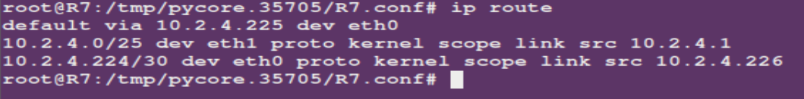  
**Imagen 5**

|  |  |  |  |
| --- | --- | --- | --- |
| R6 | | | |
| Red | Directa/Indirecta | Interfaz | Próximo router |
| 10.2.2.0/23 | Directa | Eth0 | - |
| 10.2.4.128/26 | Directa | Eth2 | - |
| 10.2.4.192/27 | Directa | Eth3 | - |
| 10.2.4.224/30 | Directa | Eth1 | - |
| 10.2.4.0/25 | Indirecta | Eth1 | 10.2.4.226 |
| 10.2.5.0/24 | Indirecta | Eth0 | 10.2.2.4 |
| Default (0.0.0.0/0) | Indirecta | Eth0 | 10.2.2.2 |

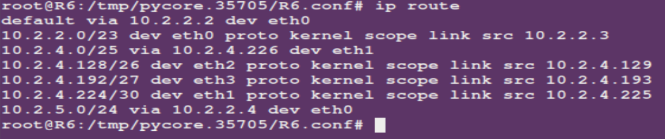  
**Imagen 6**

|  |  |  |  |
| --- | --- | --- | --- |
| R5 | | | |
| Red | Directa/Indirecta | Interfaz | Próximo router |
| 10.2.2.0/23 | Directa | Eth0 | - |
| 10.2.5.0/25 | Directa | Eth1 | - |
| 10.2.5.128/26 | Directa | Eth3 | - |
| 10.2.5.192/28 | Directa | Eth2 | - |
| 10.2.4.0/24 | Indirecta | Eth0 | 10.2.2.3 |
| Default (0.0.0.0/0) | Indirecta | Eth0 | 10.2.2.2 |

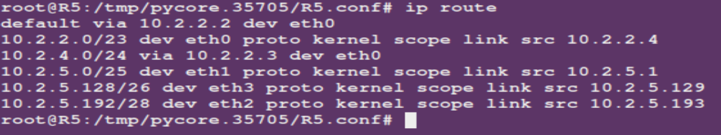  
**Imagen 7**

|  |  |  |  |
| --- | --- | --- | --- |
| R4 | | | |
| Red | Directa/Indirecta | Interfaz | Próximo router |
| 10.2.0.0/23 | Directa | Eth0 | - |
| 10.2.2.0/23 | Directa | Eth1 | - |
| 10.2.4.0/24 | Indirecta | Eth1 | 10.2.2.3 |
| 10.2.5.0/24 | Indirecta | Eth1 | 10.2.2.4 |
| Default (0.0.0.0/0) | Indirecta | Eth0 | 10.2.0.1 |

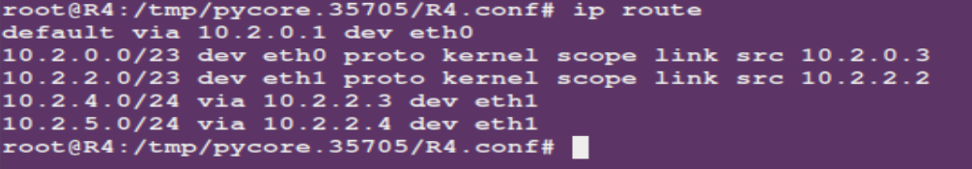  
**Imagen 8**

|  |  |  |  |
| --- | --- | --- | --- |
| R3 | | | |
| Red | Directa/Indirecta | Interfaz | Próximo router |
| 10.2.0.0/23 | Directa | Eth0 | - |
| 10.2.2.0/23 | Directa | Eth1 | - |
| 10.2.4.0/24 | Indirecta | Eth1 | 10.2.2.3 |
| 10.2.5.0/24 | Indirecta | Eth1 | 10.2.2.4 |
| Default (0.0.0.0/0) | Indirecta | Eth0 | 10.2.0.1 |

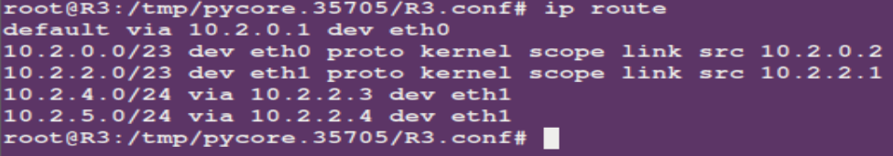  
**Imagen 9**

|  |  |  |  |
| --- | --- | --- | --- |
| R2 | | | |
| Red | Directa/Indirecta | Interfaz | Próximo router |
| 10.2.0.0/23 | Directa | Eth1 | - |
| 201.0.2.0/24 | Directa | Eth0 | - |
| 10.2.0.0/19 | Indirecta | Eth1 | 10.2.0.2 |
| Default (0.0.0.0/0) | Indirecta | Eth0 | 201.0.2.1 |

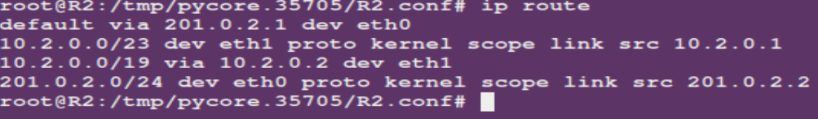  
**Imagen 10**

|  |  |  |  |
| --- | --- | --- | --- |
| R1 | | | |
| Red | Directa/Indirecta | Interfaz | Próximo router |
| 10.2.0.0/19 | Indirecta | Eth1 | 201.0.2.2 |
| 192.168.10.0/24 | Indirecta | Eth0 | 201.0.1.2 |
| 201.0.1.0/24 | Directa | Eth0 | - |
| 201.0.2.0/24 | Directa | Eth1 | - |

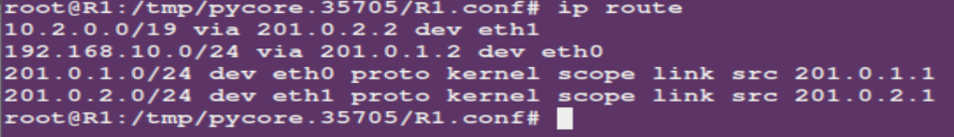  
**Imagen 11**

|  |  |  |  |
| --- | --- | --- | --- |
| R8 | | | |
| Red | Directa/Indirecta | Interfaz | Próximo router |
| 192.168.10.0/24 | Directa | Eth1 | - |
| 201.0.1.0/24 | Directa | Eth0 | - |
| 10.2.0.0/19 | Indirecta | Eth0 | 201.0.1.1 |
| Default (0.0.0.0/0) | Indirecta | Eth0 | 201.0.1.1 |

**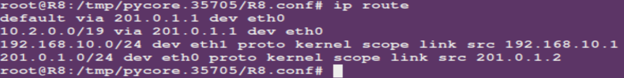  
Imagen 12**

Con el comando ip route, se puede observar *(imagen 5 a 12)* las tablas de ruteo IP que se muestran en consola, correspondientes a cada tabla de enrutamiento establecidas estratégicamente.

**R2 antes de minimización**

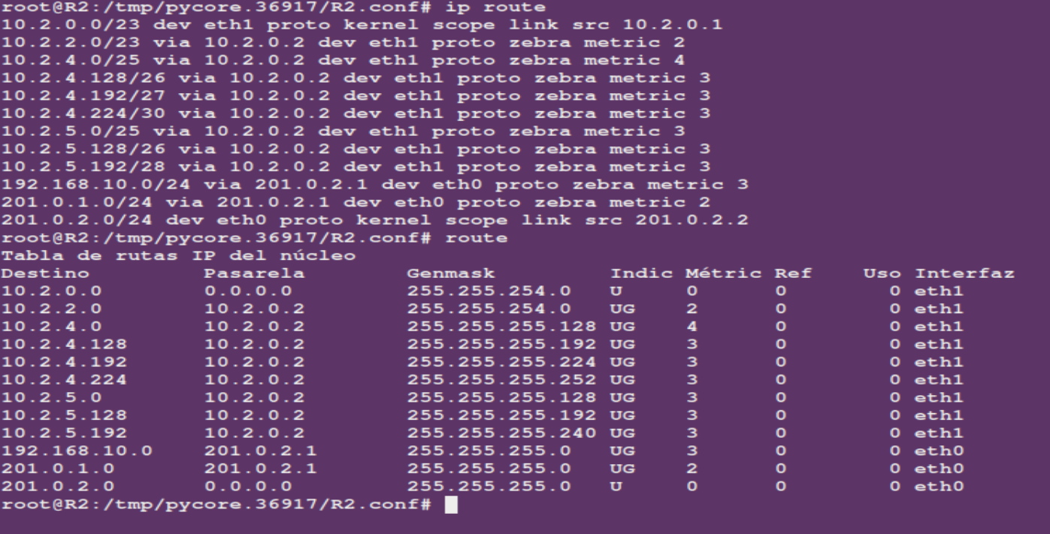  
**Imagen 13**

**R2 después de minimización**

 **Imagen 14**

**Minimización de R2**

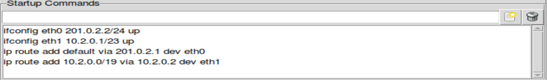  
**Imagen 15**

Como se observa en la *(imagen 13),* en un comienzo el R2 tenía designada por defecto, comunicación con todas las subredes posibles, tanto directas como indirectas. Por esto, cambiamos la configuración de los servicios que permitían la asignación de dichas rutas, dejando activas únicamente aquellas que mediante los comandos *(imagen 15)*, fueron agregadas de forma manual y estratégica, para la minimización y optimización del ruteo de dicho dispositivo.

* En el primer comando *(imagen 15)*, configuramos y habilitamos la interfaz eth0, con la IP/MASK publica 201.0.2.2/24.
* En el segundo comando *(imagen 15),* configuramos y habilitamos la interfaz eth1, con la IP/MASK privada 10.2.0.1/23.
* En el tercer comando *(imagen 15),* configuramos la ruta por defecto para todas aquellas comunicaciones que no pertenezcan a la red del parque industrial (10.2.0.0/19) o alguna de sus subredes locales, delegando la responsabilidad al ISP.
* En el último comando *(imagen 15),* configuramos y agregamos una ruta general de acceso al parque industrial, por medio de R3 (10.2.0.2) el cuál designamos como router de entrada a las distintas fábricas y a la red troncal.

**Comprobación de rutas asignadas para el tráfico de datos para R2**

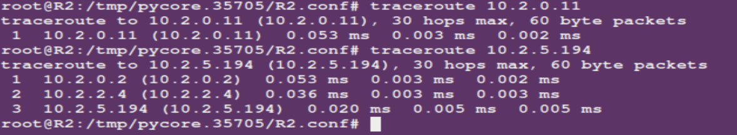  
**Imagen 16**

En esta imagen, podemos observar la ruta que recorre el paquete enviado con dicho comando y los saltos intermedios hasta su destino, desde R2 hasta la PC4 (10.2.5.194), la cual se encuentra dentro de la fábrica B.

Recorrido *(imagen 16)*

1. R2 - Origen
2. R3 (10.2.0.2) - Intermedio
3. R5 (10.2.2.4) - Intermedio
4. PC4 (10.2.5.194) - Destino

**Envió de paquete de protocolo de internet (IP)**

**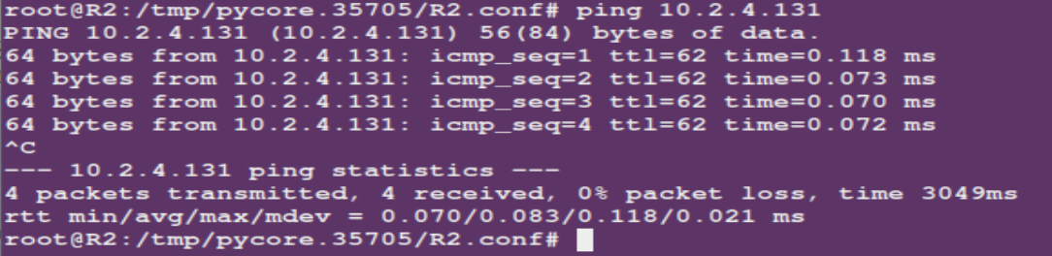  
Imagen 17**

En esta imagen, podemos observar que al momento de realizar un ping desde R2 a PC2 (10.2.4.131), que se encuentra dentro de la fábrica A, el canal tiene un 100% de estabilidad y el estado de la comunicación es óptimo, ya que, de los paquetes transmitidos hacia dicha dirección, se recibe la totalidad de los mismos.

**Comandos en R2**

**Route / Ip route**Con estos comandos, visualizamos la tabla de ruteo IP *(ej: imagen 13 y 14).*

**Traceroute <ip-dir>**   
Con este comando, se observan las rutas necesarias que recorre un paquete de protocolo de internet (IP) para llegar a destino *(ej: imagen 16).*

**Ping <ip-dir>**Empleamos este comando, para comprobar el estado de la comunicación entre el dispositivo actual, con otro equipo al que le corresponde la IP de destino, por medio del envío de paquetes ICMP de solicitud y de respuesta.

**Ifconfig <interface> <dir-ip/mask> <action>**Utilizamos este comando, para cambiar la configuración de la interfaz, indicando la dirección IP/MASK correspondiente. Con la opción, de poder emplear la acción “up” para habilitarla y “down” para deshabilitarla al momento de iniciar la sesión.

**Ip route add default via <dir-ip-destino> dev <output-interface>**Utilizamos este comando, para configurar la tabla de enrutamiento, agregando como ruta por defecto la dirección IP del Gateway, en la interfaz de salida establecida.

**ip route add <red/mask> via <dir-ip-destino> dev <output-interface>**Utilizamos este comando, para configurar la tabla de ruteo, con el objetivo de que el router actual, pueda acceder a una subred indirecta, via IP del próximo router, indicando la interfaz de salida.